Participación en Convocatoria

Documento Arquitectura software

Versión <1.0>

Revisión Histórica

|  |  |  |  |
| --- | --- | --- | --- |
| **Date** | **Versión** | **Descripción** | **Autor** |
| 05/09/14 | 1.0 | Descripción, alcance y desarrollo de otros puntos de este documento. | Erica Marcela Reyes |
| 05/09/14 | 1.1 | Diagrama de componentes y despliegue | Julian David Serna |
| 07/09/14 | 1.2 | Revisión de la plantilla | Erica Marcela Reyes  Julian David Serna |
| 10/09/141 | 1.3 | Correcciones de algunos puntos de la plantilla | Erica Marcela Reyes  Julian David Serna |

Tabla de Contenidos

1. Introducción 4

1.1 Propósito 4

1.2 Alcance 4

1.3 Definiciones, Acronimos, and Abreviaturas 4

Véase documento Glosario 4

1.4 Referencias 4

1.5 Vista general 4

2. Representación Arquitectónica 5

3. Metas arquitectónicas y restricciones 6

3.1 Metas 6

3.2 Restricciones 6

4. Vista casos de uso 7

5. Vista lógica 9

5.1 Vista general 9

5.2 Use-Case Realizations 10

6. Vista de procesos 10

7. Vista de despliegue 10

8. Vista de implementación 12

8.1 Niveles o Capas 12

8.1.1 Capa GUI 12

8.1.2 Capa Lógica 12

8.1.3 Capa Base de Datos 12

8.2 Vista general 12

9. Tamaño y rendimiento 13

10. Calidad 14

10.1.1 Seguridad 14

10.1.2 Disponibilidad 15

10.1.3 Mantenibilidad 15

10.1.4 Usabilidad 16

10.1.5 Respaldo 16

Documento arquitectura software

# Introducción

Uno de los desarrollos más importantes dentro de la construcción del software es el desarrollo de la arquitectura de software, que permite representar la estructura del sistema, sirviendo de comunicación entre las personas involucradas en el desarrollo, además de ayudar a realizar el análisis para la toma de decisiones. En este documento se encontrara la especificación del diseño, herramientas, tecnologías que son necesarias para la arquitectura del sistema, aquí se tratará de dar la base para la elaboración del proyecto desde el punto de vista arquitectónico, buscando las formas más óptimas de elaboración de la aplicación.

## Propósito

Proveer una visión general arquitectónica del sistema, usando un número de vistas arquitectónicas diferentes para representar diferentes aspectos del sistema. Su intención es capturar y transmitir las decisiones arquitectónicas significativas hechas sobre el sistema.

## Alcance

Participación en una convocatoria es uno de los módulos contemplados en el proyecto de sistema de información integrado propuesto por Colciencias, que consiste en todos los procesos que debe soportar el sistema de información para permitir que los usuarios logren postularse a las convocatorias y los servicios que esta entidad ofrece como lo son lograr postularse a una convocatoria, consultar convocatoria, validar la participación en convocatoria entre otros, por ende es importante identificar la arquitectura que se vaya a implementar y tener en cuenta todo lo necesario para el buen desarrollo del mismo.

## Definiciones, Acronimos, and Abreviaturas

## Véase documento Glosario

## Referencias

* Documento de especificación de realización de casos de uso
* Documento de especificación de casos de uso otorgado por Colciencias

## Vista general

En este documento se encuentra la descripción de la arquitectura, como también cada una de las vistas implementadas y sus descripciones; se especificaran los requisitos funcionales y los atributos de calidad que va a manejar el sistema de información, como también las tecnologías y las herramientas necesarias y que se van a implementar para llegar al respectivo desarrollo.

# Representación Arquitectónica

A través del empleo del Modelo “4+1” (Kruchten, 1995) se expone la arquitectura de este Sistema. Este modelo consiste en una seria de vistas (Casos de Uso, Lógica, Procesos, Física y Desarrollo) las cuales permiten a cualquier Stakeholder encontrar lo que necesita en la Arquitectura. Estas vistas son plasmadas a través de diversos tipos de diagramas de UML.

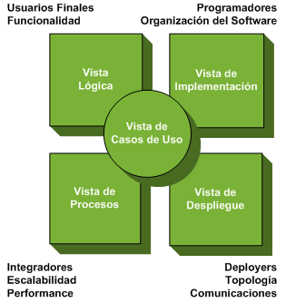

**Figura 1.** Las vista del Modelo “4+1” definida en IEEE

1. **Vista Lógica:**

En esta vista lógica describe el modelo de objetos del diseño, tal como diagramas de entidad y relación, aquí se encuentra el diagrama de clases.

2. **Vista de procesos:**

La vista de procesos describe los aspectos de concurrencia y sincronización del diseño, aquí se encuentran los diagramas de secuencias, de comunicación.

3. **Vista implementación**

La vista de implementación son los componentes de Software, describe las capas y subsistemas de la aplicación, aquí se encuentran los diagramas de componentes.

4. **Vista de despliegue**

La vista de despliegue describe el mapeo o ubicación de los componentes Hardware, y detalla los aspectos de distribución del Sistema, aquí se utiliza el Diagrama de Despliegue.

**5. Vista de casos de uso**

La vista de casos de uso describe el conjunto de Casos de Uso más significativos y de funcionalidad crítica, aquí se encuentra el diagrama de Casos de Uso.

# Metas arquitectónicas y restricciones

## Metas

1. Realizar una aplicación de fácil uso y compresión para los usuarios y así cumplir a cabalidad con el atributo de calidad de usabilidad.
2. Poder contar con la facilidad de recuperar los datos una vez que ocurra un fallo, sin perder información, es así que se deben de generarse copias de seguridad.
3. Lograr implementar buena seguridad para prevenir accesos indeseados a la aplicación, conservar la integridad de los datos de cualquier agente dañino y permitir que dependiendo del perfil del usuario se deshabilitarán opciones de manejo del Sistema para proteger información confidencial.
4. Cumplir con la implementación de cada uno de los casos de uso estipulados en la realización de casos de uso a cabalidad.
5. Brindar sección accesible que permita al usuario encontrar lo que necesita permitiendo que se fortalezca el atributo de calidad de seguridad.
6. Brindar una visión general de la Aplicación Web través de estas vistas, que permitan un entendimiento más claro de la aplicación, explicando las interrelaciones y las funcionalidades entre los componentes que lo conforman.

## Restricciones

* La aplicación deberá atender disponibilidad como mínimo 99.95%. con un tiempo máximo de disponibilidad de (24 horas X 7 días) por semana. Con 500 usuarios en el día, permitiendo así el acceso constante a la información que este maneja.
* Las características técnicas de las computadoras que serán utilizadas no deberán presentar potencias menores a las brindadas por una Pentium 4, con al menos 1 GB de RAM y 500 MB de espacio libre en el disco
* La base de datos central del sistema deberá ser implementada en MySQL. El sistema debe estar diseñado para utilizar otros motores de base de datos para disminuir el riesgo de implementación, bajo costo, alta seguridad.
* Para el usuario acceder a cualquier servicio de postularse en una convocatoria debe de estar previamente registrado en la comunidad de Colciencias

# Vista casos de uso

En esta sección se muestran los Casos de Uso para la arquitectura, así como también a los principales Actores. Aquí se presentan todos los casos de uso contemplados en el módulo de participación de convocatoria, cabe aclarar que solo se implementaran PCN1, PCN2, PCN03, PCN06, PCN7, PCN10, PCN12, PCN14, PCN15, PCN16. Para la respectiva aclaración de cada uno de ellos véase el documento de realización de casos de uso, o el documento de especificación de casos de uso otorgado por Colciencias, Pag 334-355.

|  |  |
| --- | --- |
| CASO DE USO | DESCRIPCIÓN |
| PCN1 | Permite a un Usuario de la Comunidad Colciencias (Investigador, Grupo y/o Organización) consultar una Convocatoria o un Servicio Institucional. |
| PCN2 | Permite a un Usuario de la Comunidad Colciencias (Investigador, Grupo y/o Organización) postularse en una Convocatoria y/o Servicio Institucional. |
| PCN3 | Permite a un Usuario de la Comunidad Colciencias diligenciar los rubros para participar en una convocatoria. |
| PCN6 | Este caso de uso permite a un funcionario Colciencias, marcar registros de información de los actores de SNCTI como validados. Esta validación indica que la información ha sido corroborada en una fuente confiable. Los estados en los cuales puede estar la validación de requisitos es Cumple, No Cumple, Pendiente por Validar y No Aplica. |
| PCN7 | Permite a un Usuario de la Comunidad Colciencias (Investigador, Grupo y/o Organización) consultar las Postulaciones que ha realizado a las distintas convocatorias y servicios institucionales de Colciencias. |
| PCN10 | Permite a los directores de grupo que participan de una convocatoria de medición de grupos, registrar solicitud de aclaraciones al resultado de su participación en la convocatoria a la cual Colciencias deberá dar respuesta y consultar las respuestas que se les ha dado. Este caso de uso debe integrarse con el sistema de PQR de la Entidad |
| PCN12 | Permite a un Usuario de la Comunidad Colciencias diligenciar los participantes que participan en la convocatoria |
| PCN14 | Permite a un Usuario de la Comunidad Colciencias agregar los productos que son resultado de la ejecución de un proyecto. |
| PCN15 | Permite a un Usuario de la Comunidad Colciencias configurar un cronograma a través del ingreso de actividades y puntos de inicio y fin. |
| PCN16 | Permite a un usuario de la Comunidad Colciencias agregar las palabras clave de la postulación. Las palabras clave son importantes ya que permiten establecer términos de búsqueda del proyecto. |

**Tabla1. Casos de Uso y Descripción**

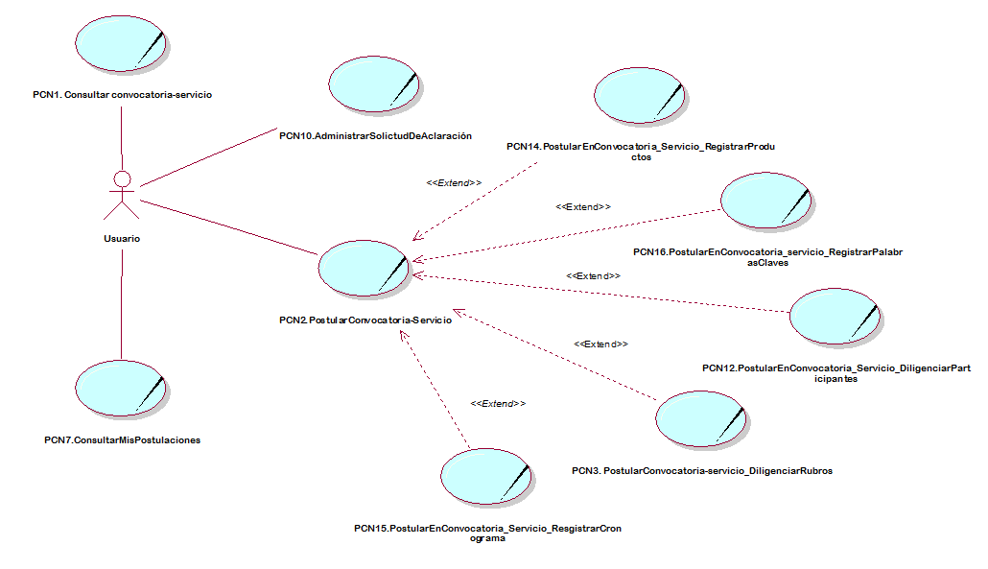

**Figura2. Imagen de los casos de uso del Usuario**

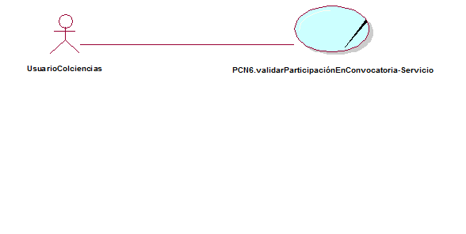

**Figura3. Imagen de los casos de uso del usuario de Colciencias**

# Vista lógica

La vista lógica del sistema está compuesta de cinco paquetes principales, pero en este caso solo se abordara una parte del paquete número 3 que está conformado por la funcionalidad de Convocatoria la cual incluye la funcionalidad de generalidades de convocatoria (Configuraciones genéricas sobre las convocatorias) y la parametrización de la convocatoria (configuraciones específicas sobre las convocatorias). Adicionalmente incluye el módulo de Participación en Convocatoria qué permitirá a los candidatos postularse en las convocatorias. En este paquete también se desarrolla el módulo de Evaluación de los proyectos postulados y Seguimiento de los proyectos que han sido seleccionados para financiación. Pero nosotros solo abarcaremos los de la sección de participación en convocatoria.

## Vista general

Si se desea una mayor compresión del diagrama clases ver principalmente las clases: Proyecto, Presupuesto Proyecto, Rubros Presupuesto Proyecto, Cronograma Proyecto, Documentación Proyecto, Plantilla Proyecto, Participantes Proyecto, Productos CTII). Del documento de sistema de información integrado especificaciones funcionales y técnicas– comunidad Colciencias.

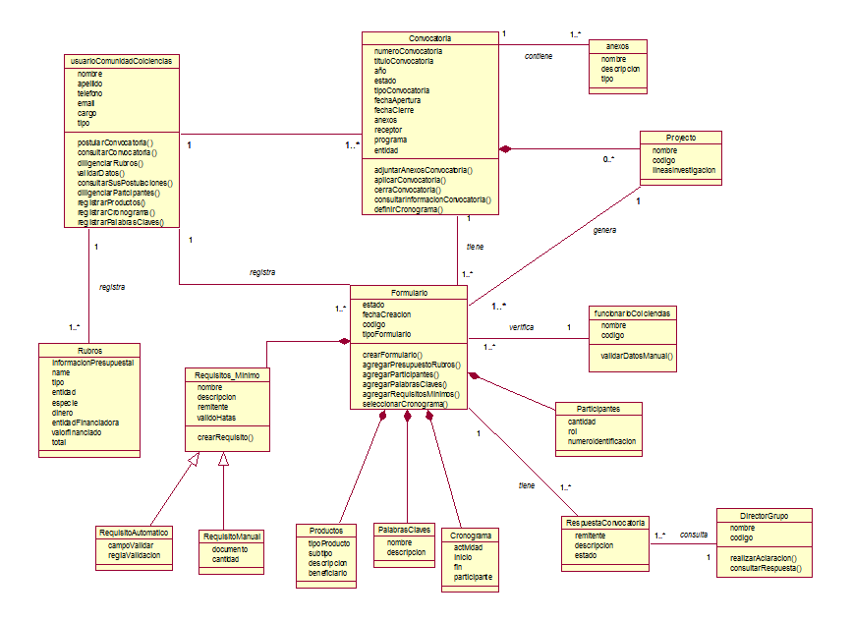

**Figura5. Diagrama de clases**

## Use-Case Realizations

Véase documento de realización de casos de uso.

# Vista de procesos

Para la visualización de los correspondientes diagramas de secuencia y colaboración del módulo de participación en convocatoria con sus casos de uso, véase el documento de realización de casos de uso, o el documento de especificación de casos de uso otorgado por Colciencias.

# Vista de despliegue

El presente Diagrama de Despliegue muestra de manera gráfica los nodos que conforman el sistema, además los describe indicando la localización de las tareas en los nodos físicos. Cada nodo representa un recurso de ejecución como una computadora o servidor y se encuentra conectado con otros mediante un enlace de comunicación.

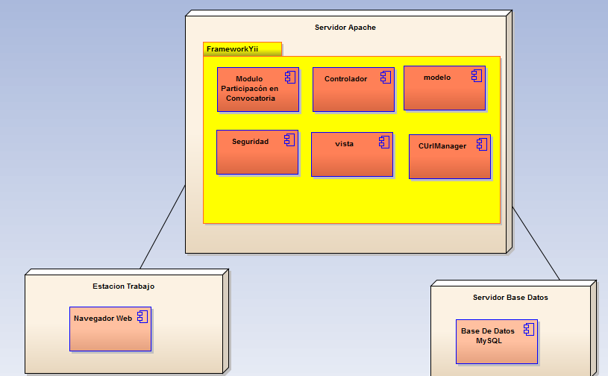

**Figura 6. Vista despliegue**

**Nodo Estación de Trabajo**: Este nodo es para indicar cualquier medio tecnológico por el cual un usuario se puede conectar a la aplicación por medio de un navegador web.

**Nodo Servidor Apache**: Este nodo contiene los componentes que se van a tener en cuenta en el módulo de participar en convocatoria, el modelo vista controlador que es el patrón arquitectónico que maneja Yii, y en si el Framerok como tal, la seguridad para la integridad de los datos, para tener restricciones de acceso.

Para obtener más información acerca del componente de módulo de participación en convocatoria o del Framework diríjase a la vista de implementación de este documento pag 12.

**Nodo Serrvidor Base de datos**: Este nodo contiene la información de la base de datos la cual va hacer implementada en MySQL

# Vista de implementación

La vista de implementación seguirá el patrón de diseño MVC (Model View Controller). Este patrón plantea la separación del problema en tres capas: la capa model, la capa controller y la capa view, teniendo en cuenta en Framework Yii.

## Niveles o Capas

### **Capa GUI**

El componente GUI maneja las clases que permiten la interacción del usuario con el sistema.

### **Capa Lógica**

Este componente permite manejar la lógica del negocio de todas las áreas involucradas.

* Administración del Sistema
* Usuarios
* Privilegios
* Comparaciones
* Registro de documentos

### **Capa Base de Datos**

Este componente contiene toda la información que maneja el Sistema.

## Vista general

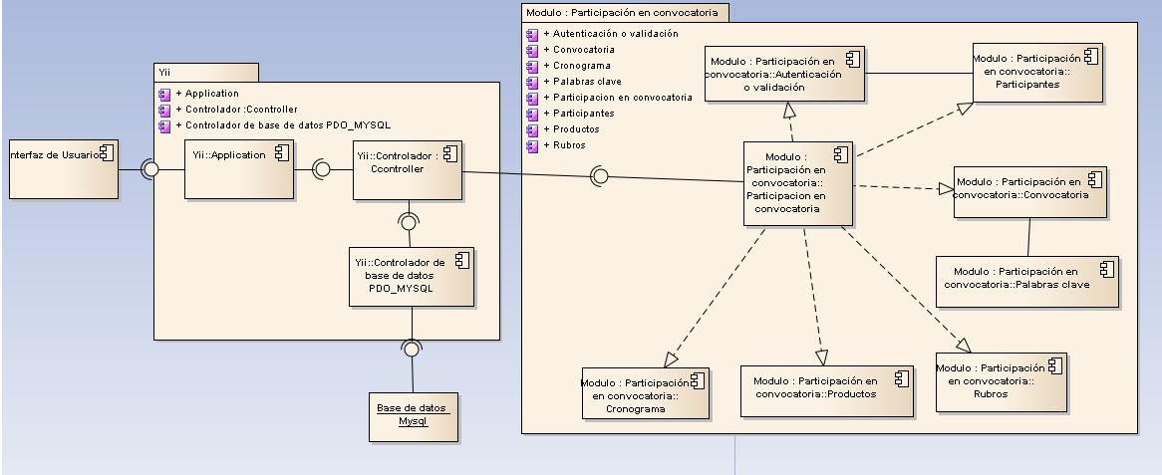

**Figura 7. Diagrama de componentes**

En el diagrama de componentes se evidencia la implementación del Framework Yii que utiliza en MVC modelo, vista, controlador) nombrado anteriormente. Para la vista se utiliza un controlador llamado Application, el cual administra un conjunto de componentes de aplicación en los que cada uno implementa características específicas. Por ejemplo, application resuelve un pedido de usuario con la ayuda de los componentes CUrlManager y CHttpRequest. Ademas Yii viene con unos wigets para mejorar la usabilidad y la experiencia del usuario con la aplicación.

Se utilizará un controlador configurado como una instancia de CController o una de las clases que lo heredan. El cuál es creado por la aplicación cuando un usuario realiza un pedido para ese controlador. Cuando un controlador se ejecuta se realizar el pedido de la acción que utiliza los modelos necesarios y muestra la información a través de la vista apropiada.

Para usar el DAO de Yii, se deben instalar tanto la extensión PDO como el driver PDO de la base de datos, como en nuestro caso es PDO_MYSQL debido a que vamos a usar la base de datos con mySQL.

En la vista se evidencia un paquete que pertenece al módulo de participación en convocatoria, este contiene en su interior los componentes que se consideran necesarios para la implementación de la aplicación. Para lograr una mejor comprensión de cada uno de los componentes de paquete de módulo de participación en convocatoria véase la matriz de trazabilidad.

# Tamaño y rendimiento

1. El sistema proveerá accesos a la base de datos con un tiempo de respuesta no mayor a los 5 segundos.
2. El espacio en disco necesario para la parte del cliente deberá tener como mínimo 500 MB de espacio libre para su correcto funcionamiento.
3. El espacio en disco necesario para la parte del Servidor de Base de datos deberá tener como mínimo 1 GB libres en disco para su correcto funcionamiento.
4. El sistema Web permitirá el acceso concurrente de varios usuarios, de modo que puedan realizar transacciones simultáneas.

# Calidad

### Seguridad

|  |  |  |  |  |
| --- | --- | --- | --- | --- |
| **Atributo de Calidad** | Seguridad | | | |
| **Interés del atributo** | El interés de este atributo para Garantizar la autenticación de usuarios (nombre de usuario/contraseña cifrada y recuperación segura de la contraseña).  Garantizar la autorización a las funcionalidades de la solución haciendo uso de roles, privilegios y estado actual del usuario en el sistema. | | | |
| **Descripción** | Verificar si el sistema puede impedir el acceso a personal no autorizado, si garantiza el uso de roles y privilegios. | | | |
| **ID Escenario** | E001 | | | |
| **Escenario** | El sistema debe de ser altamente seguro cuando usuario desee ingresar en la aplicación | | | |
|  |  |  |  |  |
|  |  | **Fuente del Estimulo** | Usuario identificado correctamente cuando hace uso de la aplicación. |  |
|  |  | **Estímulo** | Operación de modificar información. Cuando el usuario requiera ingresar a realizar determinadas operaciones pedirá una clave de acceso. |  |
|  |  | **Ambiente** | El sistema se encuentra operando de manera normal. |  |
|  |  | **Respuesta** | El sistema mantiene registros de los usuarios identificados. Para luego reconocerlos. |  |
|  |  | **Medida de respuesta** | Las sesiones de los usuarios pueden ser recuperados durante la siguiente hora después de ser identificada por primera vez. |  |
|  |  |  |  |  |
| **Importancia** | Alta | | | |

**Tabla 2. Atributo de calidad de seguridad**

### Disponibilidad

|  |  |  |  |  |
| --- | --- | --- | --- | --- |
| **Atributo de Calidad** | Disponibilidad | | | |
| **Interés del atributo** | Contar con una disponibilidad de 99.95%. Con un tiempo máximo de disponibilidad de (24 horas X 7 días) por semana. | | | |
| **Descripción** | Verifica que la aplicación pueda ejecutarse constantemente. | | | |
| **ID Escenario** | E002 | | | |
| **Escenario** | El sistema debe de estar siempre disponible para el usuario sin generar error alguno. | | | |
|  |  |  |  |  |
|  |  | **Fuente del Estimulo** | Sistema externo, o agente extremo |  |
|  |  | **Estímulo** | Mensaje no anticipado |  |
|  |  | **Ambiente** | Operación normal |  |
|  |  | **Respuesta** | Informar al operador y seguir operando. |  |
|  |  | **Medida de respuesta** | sin caídas (downtime) |  |
|  |  |  |  |  |
| **Importancia** | Alta | | | |

**Tabla 3. Atributo de calidad de Disponibilidad**

### Mantenibilidad

|  |  |  |  |  |
| --- | --- | --- | --- | --- |
| **Atributo de Calidad** | Mantenibilidad | | | |
| **Interés del atributo** | El sistema debe estar en capacidad de incluir nuevas funcionalidades y/o modificar o eliminar funcionalidades existentes durante su puesta en servicio y operación. | | | |
| **Descripción** | Verificar que se puedan incluir nuevas funcionalidades | | | |
| **ID Escenario** | E003 | | | |
| **Escenario** | El sistema debe de permitir añadir nuevas funcionalidades, siempre y cuando estas sean aprobadas y no afecten la implementación del proyecto caóticamente. | | | |
|  |  |  |  |  |
|  |  | **Fuente del Estimulo** | Usuario |  |
|  |  | **Estímulo** | Desea agregar funcionalidad |  |
|  |  | **Ambiente** | Etapa de mantenimiento |  |
|  |  | **Respuesta** | Cambio de requerimiento correctamente implementado |  |
|  |  | **Medida de respuesta** | Que no se supere de 10 días |  |
|  |  |  |  |  |
| **Importancia** | Media | | | |

**Tabla 4. Atributo de calidad de Mantebilidad**

### Usabilidad

|  |  |  |  |  |
| --- | --- | --- | --- | --- |
| **Atributo de Calidad** | Usabilidad | | | |
| **Interés del atributo** | Facilitar la navegabilidad, mostrar mensajes informativos y de confirmación como medio de validación de ejecución de la acción por parte del usuario. Cuando se presentan errores por parte del usuario, se mostraran mensajes de alerta que expliquen la falla y la acción correctiva. | | | |
| **Descripción** | Verifica si el sistema es de fácil uso y entendimiento para el usuario | | | |
| **ID Escenario** | E004 | | | |
| **Escenario** | El sistema debe de ser de fácil interpretación. | | | |
|  |  |  |  |  |
|  |  | **Fuente del Estimulo** | Usuario |  |
|  |  | **Estímulo** | Minimizar el impacto del error presentado al usuario que él pueda entender que es lo que está pasando, que sea de agrado y así minimizar la insatisfacción. |  |
|  |  | **Ambiente** | Ejecución normal |  |
|  |  | **Respuesta** | Mínimo de errores |  |
|  |  | **Medida de respuesta** | Sistema integro antes de la ejecución |  |
|  |  |  |  |  |
| **Importancia** | Alta | | | |

**Tabla 5. Atributo de calidad de Usabilidad**

### Respaldo

|  |  |  |  |  |
| --- | --- | --- | --- | --- |
| **Atributo de Calidad** | Respaldo | | | |
| **Interés del atributo** | Reducir la perdida de los datos generando periódicamente copias de seguridad de la información. | | | |
| **Descripción** | Verifica si el sistema puede garantizar la no perdida de datos. | | | |
| **ID Escenario** | E004 | | | |
| **Escenario** | El sistema debe garantizar que no se pierdan los datos, si ocurren fallos. | | | |
|  |  |  |  |  |
|  |  | **Fuente del Estimulo** | Agente externo |  |
|  |  | **Estímulo** | Recuperación de datos. |  |
|  |  | **Ambiente** | Ejecución normal |  |
|  |  | **Respuesta** | Restablecer la información con las copias de seguridad |  |
|  |  | **Medida de respuesta** | Obtención de los datos en menos de 30 minutos. |  |
|  |  |  |  |  |
| **Importancia** | Alta | | | |

**Tabla 6. Atributo de calidad de Respaldo**